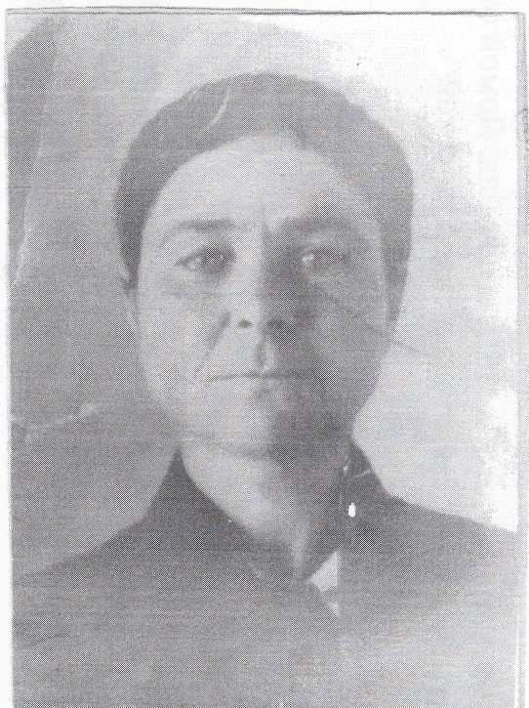
СОЛДАТСКАЯ ВДОВА
ЧЕРНОВА МАРИЯ ИВАНОВНА
1909-1965 гг.

